SNA LECTRA UNSA
C/o Lectra 33 bis, Rue de Carros
23 Chemin de Marticot 33075 Bordeaux
33611 CESTAS CEDEX
N° d’ordre du registre d’inscription de la mairie de Bordeaux 0400 du 13 avril 2004

BULLETIN D’ADHESION ANNEE 2025

A compléter, retourner ou remettre à Pierre GARAICOECHEA ou Cathy CALAS Lectra 23 Chemin de Marticot – 33610 Cestas, sous pli fermé confidentiel accompagné de votre règlement par chèque à l’ordre du SNA LECTRA UNSA ou à retourner par courriel si paiement par virement (RIB ci-dessous) à sna.lectra.unsa33@gmail.com

Je soussigné(e) :

Adresse personnelle complète :

Service :

Adresse email :

Indiquez svp si vous êtes cadre ou non cadre :

Etes-vous retraité.e ?
Serez-vous retraité.e dans l’année ? si oui, à quelle date

Montant de la cotisation (période pleine du 1er janvier au 31 décembre) quelle que soit la date d’adhésion.

Cotisation valable un an du 1er janvier au 31 décembre
CADRE | 70 €
NON CADRE | 45 €
PRIMO-ADHERENT (si éligible, cf. article 8 statuts) | 45 €

- Souhaite renouveler mon adhésion (paiement obligatoire dans le mois qui suit l’assemblée générale annuelle) ou adhérer au SNA LECTRA_UNSA et verse une cotisation de ________ € par chèque* ou virement* (voir RIB au dos ; *rayer la mention inutile). Je deviens membre actif.

- Je suis primo-adhérent je m’acquitte de la cotisation d’entrée de 45 € (cf. ci-après article 8 des statuts) et de la cotisation annuelle, soit un total de _____ € + 45 € = _______€. Je deviens membre bienfaiteur jusqu’au 31 décembre de l’année en cours.

Fait à________________ le ____________
Signature pas nécessaire si retour par courriel à : sna.lectra.unsa33@gmail.com

Si vous êtes nouvel adhérent, voulez-vous recevoir une copie des statuts ? oui  non 

- En tant que nouvel adhérent, nous vous adresserons le procès-verbal de la dernière assemblée générale.
- Toute nouvelle adhésion (membre actif et/ou membre bienfaiteur) est à effet rétroactif au 1er janvier de l’année en cours.
- La cotisation est déductible des impôts (66%). Vos droits ne prendront effet qu’à réception de votre règlement. La cotisation du primo-adhérent (si éligible) est également déductible des impôts (66%).

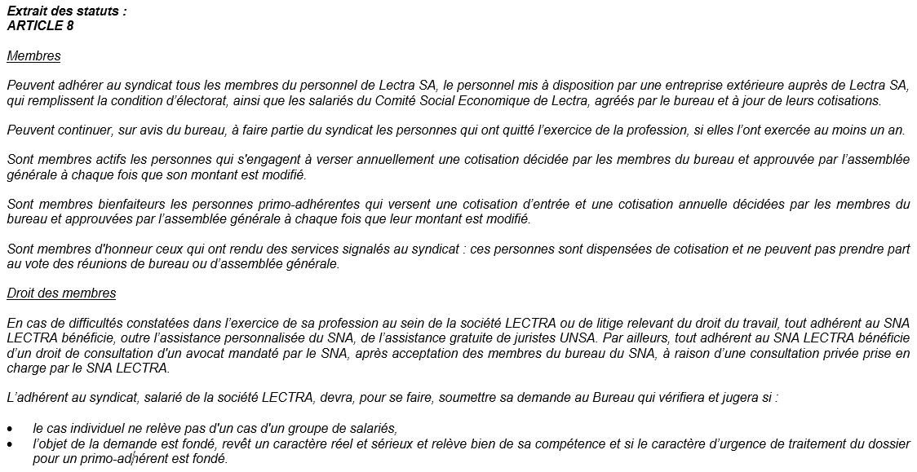

Règlement par virement bancaire

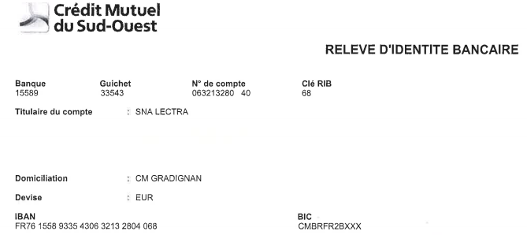

Mention d’information RGPD : Les informations recueillies sur ce formulaire sont enregistrées dans un fichier informatisé. Les données sont conservées pendant la durée de votre adhésion. Vous pouvez accéder aux données vous concernant, les rectifier, demander leur effacement ou exercer votre droit à la limitation du traitement de vos données. Consultez le site cnil.fr pour plus d’informations sur vos droits. Pour exercer ces droits ou pour toute question sur le traitement de vos données dans ce dispositif, vous pouvez nous contacter : sna.lectra.unsa33@gmail.com

